Консультации для родителей детей раннего возраста

Консультация на тему:
«Как найти подход к «протестующему» ребенку»

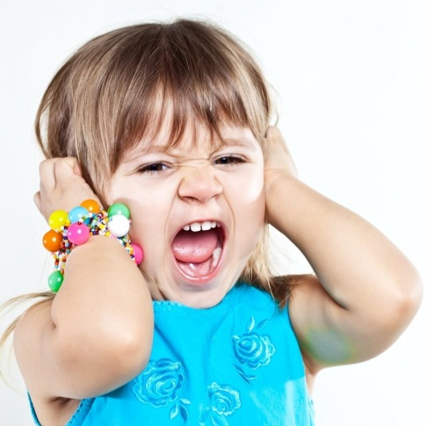

Случается ли у маленького ребёнка кризис? Как он проявляется?
1. Тем, что ребёнок, начиная с 2-х летнего возраста, всё хочет делать сам. Именно в это время формируется личностный уровень развития и в речи ребенка появляется первое Я. А вместе с ним и первое осознанное "Я Сам". Малыш категорически отказывается принимать чью-то помощь: сам ест, сам одевается, сам чистит зубы. И родители должны быть к этому готовы. Самостоятельность ребёнка должна всегда приветствоваться, кроме эпизодов, когда она может затрагивать вопросы сохранения жизни и здоровья. Нужно ввести понятия "опасно" и "безопасно". Все, что не угрожает здоровью и жизни ребенка, вы можете смело доверить сделать ему самому. Но иногда он настаивает на невозможном. Например, берет в руки кухонный нож, видя как вы им ежедневно работаете. Вы можете сказать: "Я знаю, что у тебя получится справиться с ножом, но я волнуюсь, ведь я так люблю твои ручки - давай это сделаем вместе". Таким образом, вы объясните ребенку причину своей тревоги и позволите сделать желаемое.
2. Истеричностью, бурным проявлением отрицательных эмоций. Самая частая ситуация в этом возрасте - истерика. Поводы могут быть совершенно разными и, казалось бы, безосновательными. Бороться с таким доводом как слезы трудно, особенно если в магазине ребенок падает на пол, и требует срочно купить ему бесполезных "вкусняшек", очередную сто первую куколку или машину. Важно понимать, что это временно! Наши крохи часто устраивают такие концерты в людных местах и маме нужно знать, как правильно действовать.
Главное - успокоиться! Если вы подходите к такому воспитательному моменту эмоционально, считайте, что вы проиграли, и в следующий раз истерика будет еще громче. Ребенок испытывает вас на прочность, а вы комплексуете, что скажут окружающие. Помните, что это ваши отношения с ребенком и чужие люди тут ни при чем. В таком случае вам нужно опуститься к уровню глаз малыша и спокойно сказать то, чего никак не ожидает кроха: "Малыш, когда ты так орешь, у меня в ушах свистит миллион громких свистков!" или "Во время такого крика с крыши магазина улетели все слоны". Это переключит внимание ребенка с истерики на заинтересовавший его предмет, и конфликт будет исчерпан!
3. Переборчивостью. В этом возрасте многие малыши становятся очень разборчивыми. Например, в выборе одежды. Совершенно бесполезно уговаривать капризную двухлетку поменять платье на брючки. Похолодание для нее - не аргумент. Из принципа и из желания доказать маме свою "взрослость" и самостоятельность она будет стоять на своем до конца. Пойдите на хитрость - позвольте ей надеть любимую вещь, а сверху утеплить ребенка кофточкой.
Кроме этого, в этом возрасте детки часто превращаются в "малышей-наоборот". Они могут говорить на черное - белое, что днем темно... и если вы пытаетесь его переубедить, показываете какую-то эмоцию - это поведение закрепляется. Малыш теперь знает, где у вас "кнопка", и будет на нее нажимать (манипулировать вами). Чтобы этого не происходило, поиграйте с ним в игру "наоборот" - скажите "ни в коем случае не переодевай ботиночки", "не в коем случае не мой руки" (конечно, мы предупреждаем ребенка, что это игра).
4. Негативизмом. Если на все ваши предложения вы слышите короткое "НЕТ", знайте, что в ребенке уже зреет маленькая независимая личность. Это вариант уже известного нам "я сам". Конечно, со всеми этими "нет" очень сложно справиться, есть большое искушение их подавить, настоять на своем. Но подавленный ребенок становится либо чересчур послушным, либо бунтарем. Если вы хотите, чтобы ваш ребёнок вырос гармоничной личностью - именно в этом возрасте придется научится договариваться. Если на ваш взгляд ребёнок ведёт себя неправильно, ни в коем случае не говорите малышу, что он плохо себя ведёт или повышает голос. Лучше будет, если вы скажете: "Мне неприятно, когда ты так со мной разговариваешь". Когда мы говорим о своих чувствах, мы сами успокаиваемся, и даем ребенку новую модель поведения.
5. Упрямством. Соседский мячик ему даром не нужен, тем более, что у него такой же есть. Но вот требовать этот мячик он будет с утра и до позднего вечера. Малыш настаивает на чем-то не потому, что ему просто хочется, а потому, что он уже сказал и не хочет отказываться от своих слов. И теперь отступать некуда, ведь с его мнением должны считаться. Но не обижайтесь и не злитесь на него. А лучше сбалансируйте ласку и строгость. Ведь именно вы приучили его к тому, что любое его желание - как приказ. И ему не понять, что для вас он вырос, и вы изменили систему требований.
Наглядным примером такого поведения малыша будет его отказ от еды, с которым борются многие мамы 2-леток. Если вы зовете его сами, то ребенок может сопротивляться. Попробуйте превратиться в Добрую фею: дотроньтесь к малышу волшебной палочкой (фломастером, карандашом, половником), и превратите его в "Обжорку". Он не сможет отказаться от новой роли с удовольствием поест. Кроме того, ребенка раннего возраста можно легко отвлечь. Если он действительно расстроен, взрослому достаточно показать ему любимую или новую игрушку, предложить после еды поиграть с ним в любимую игру - и ребенок, мгновенно переключается, послушно открывает рот, а потом с удовольствием занимается новым делом.
6. Обесцениванием. Для ребенка обесцениваются его любимые игрушки, стереотипы поведения, зачастую, кстати, навязанные усердными бабушками и дедушками. Все это попытки показать, что у него уже есть свой выбор. Он может выбрасывать все купленные игрушки, категорически отказываться от любимой одежды. Поддержите его "взрослость": звоните ему по телефону, спрашивайте совета, делайте "взрослые" подарки (шариковую ручку, зонт, ремень для брюк или набор детской косметики для маленькой принцессы).
7. Страхами. Когда ребёнку исполняется 6-7 лет, обостряются всевозможные страхи: смерти, темноты, одиночества и т.д. Это все проявления внутриутробных и родовых психологических травм. Ребенок боится не самой смерти, а остаться "там" без вас. Не игнорируйте страхи ребенка, расскажите ему о душе, о ее бессмертии и о том, что в Божьем царстве вы обязательно будете вместе.
8. Манерностью. Ребенок уже не дошкольник, но еще не школьник. Вдруг исчезают наивность и непосредственность. Он начинает манерничать, капризничать, ходить не так, как ходил раньше. В поведении появляется что-то нарочитое, нелепое и искусственное, какая-то вертлявость и паясничество. Такой ребенок утверждает себя в новой роли, агрессивно реагируя на окружающих и опеку с их стороны.
Спокойно реагируйте на такие превращения, даже если они вам не по душе. Не пытайтесь "сломать" ребенка, а просто расскажите, что таким, как он был раньше, он вам нравился гораздо больше. Проиграйте с ним эту ситуацию, ведь максимального воспитательного эффекта можно достичь только в игре. "Поищите" о квартире своего "прежнего" сына, перечисляя, какими положительными качествами он обладал.

Консультация на тему:
«Что такое мелкая моторика и почему важно ее развивать»

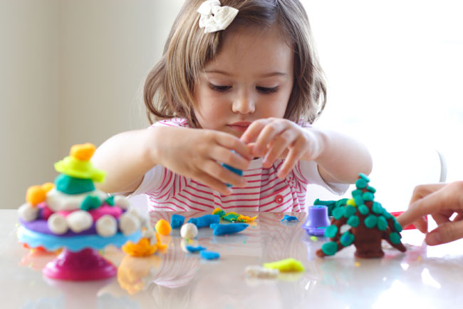

В последнее время современные родители часто слышат о мелкой моторике и необходимости ее развивать. Что же такое мелкая моторика и почему она так важна?
Специалисты в области детской психологии, логопедии уже давно установили, что уровень развития речи детей находится в прямой зависимости от степени развития тонкой моторики руки. Если движения пальцев развиваются «по плану», то и развитие речи также в пределах нормы. Если же развитие пальцев отстает, отстает и развитие речи.
Почему же две эти составляющие так взаимосвязаны? Дело в том, что наши предки общались при помощи жестов, добавляя постепенно возгласы, выкрики. Движения пальцев постепенно совершенствовались. В связи с этим происходило увеличение площади двигательной проекции кисти руки в мозге человека. Речь развивалась параллельно. Примерно так же развивается речь и мелкая моторика у ребенка, то есть сначала начинают развиваться движения пальцев рук, когда же они достигают достаточной тонкости, начинается развитие словесной речи. Развитие движений пальцев рук как бы подготавливает почву для последующего формирования речи.
Ученые доказали, что с анатомической точки зрения, около трети всей площади двигательной проекции коры головного мозга занимает проекция кисти руки, расположенная очень близко от речевой зоны. Именно величина проекции кисти руки и ее близость к моторной зоне дают основание рассматривать кисть руки как «орган речи», такой же, как артикуляционный аппарат. В связи с этим, было выдвинуто предположение о существенном влиянии тонких движений пальцев на формирование и развитие речевой функции ребенка. Поэтому, чтобы научить малыша говорить, необходимо не только тренировать его артикуляционный аппарат, но и развивать движения пальцев рук, или мелкую моторику.
Мелкая моторика рук взаимодействует с такими высшими свойствами сознания, как внимание, мышление, оптико-пространственное восприятие (координация), воображение, наблюдательность, зрительная и двигательная память, речь. Развитие навыков мелкой моторики важно еще и потому, что вся дальнейшая жизнь ребенка потребует использования точных, координированных движений кистей и пальцев, которые необходимы, чтобы одеваться, рисовать и писать, а также выполнять множество разнообразных бытовых и учебных действий.
Как же лучше развивать мелкую моторику? Можно делать массаж пальчиков и кистей рук малыша, давать перебирать ему крупные, а затем более мелкие предметы – пуговицы, бусины, крупы. Хорошим помощником в развитие мелкой моторике станут различные развивающие игрушки, которые родители могут сделать сами.
С рождения до 3 месяцев взрослый согревает руки малыша, делает легкий массаж рук, пальцев кисти. Затем он сам осуществляет рефлекторные движения - схватывает и сжимает погремушку, тянется к подвешенным игрушкам, касается игрушки (бубенчики, колокольчики).
С 4 до 7 месяцев у ребенка появляются произвольные движения - он захватывает мягкие игрушки, бусы.
С 6 месяцев поднимает игрушку, рассматривает ее, перекладывает.
С 7 месяцев взрослый играет с ребенком в "Ладушки", помогает собирать пирамидку, игрушки-гнезда, матрешку, складывать кубики. Корни всех этих упражнений лежат в народной педагогике. На протяжении многих веков мама или бабушка играли с пальчиками малыша, проговаривая при этом потешки. Так взрослые любовно и мудро поучали ребенка.
С 10 месяцев до 1,5 лет развивая пальчики, можно использовать следующие потешки:
(поочередно загибаем пальчики)
Этот пальчик — в лес пошел,
Этот пальчик — гриб нашел,
Этот пальчик — занял место,
Этот пальчик — ляжет тесно,
Этот пальчик — много ел,
Оттого и растолстел.
(перебирая пальчики, приговариваем)
Этот пальчик — дедушка,
Этот пальчик — бабушка,
Этот пальчик — папенька,
Этот пальчик — маменька,
Этот пальчик — Ванечка.
(загибаем пальчики)
От 1,5 лет и старше – полезно раз в день делать пальчиковую гимнастику.
Гимнастика для пальцев рук (по Н.П. Бутовой)
- Поставить руки на стол, вращать кисти рук в разных направлениях.
- Сложить ладони и разводить пальцы рук.
- Сомкнуть пальцы рук, вращать большие пальцы один вокруг другого.
- Выпрямить ладони, указательным пальцем одной руки надавливать на первую фалангу пальцев другой руки, поднимая и опуская их.
- С силой сжимать по очереди пальцы левой и правой руки.
- По очереди вращать в разные стороны пальцы рук.
- Медленное и плавное сжимание вытянутых пальцев рук в кулак; темп упражнения постепенно увеличивается до максимального, потом вновь снижается.
- Постукивание согнутыми пальцами рук по столу, вначале совместное, а в дальнейшем – каждым пальцем в отдельности.
- Быстрое поочередное загибание пальцев одной руки указательным пальцем другой руки.
- Вытянуть руки, слегка потрясти кистями, размять кисть одной руки пальцами другой руки.
Тонкую моторику рук развивают также следующие виды деятельности:
- плетение;
- лепка (из пластилина, глины);
- нанизывание на нитку бусин, бисероплетение;
- различные игры – шнуровки;
- конструкторы (чем старше ребенок, тем мельче должны быть детали конструктора);
- мозаики;
- вырезание из бумаги и картона;
- вырисовывание различных узоров;
Для формирования тонких движений пальцев рук могут быть использованы игры с пальчиками, сопровождаемые чтением народных стихов:
«Сидит белка...»
Сидит белка на тележке,
Продает она орешки:
Лисичке-сестричке,
Воробью, синичке,
Мишке толстопятому,
Заиньке усатому.
Взрослый и ребенок при помощи левой руки загибают по очереди пальцы правой руки, начиная с большого пальца.
«Пальцы здороваются»
Соединить пальцы обеих рук "домиком". Кончики пальцев по очереди хлопают друг по другу, здороваются большой с большим, затем указательный с указательным и т.д.

